2022年2月
コンテンツマニュアル
（アクセスランキング）
Joruri CMS 2020
目次
[1] アクセスランキングコンテンツ 1
1-1アクセスランキングコンテンツの作成とディレクトリ 2
1-2アクセスランキングコンテンツへのアクセス 4
1-3アクセスランキング一覧 6
[2] 設定 7
2-1設定へのアクセス 7
2-2設定 トラッキングID 9
2-3設定 アクセス数の表示 11
2-4設定 除外URL 12
2-2設定 Google OAuth 13
2-5設定 認証コード 15
2-6設定 ランキング一括取込とランキング集計 18

[1] アクセスランキングコンテンツ
PV（ページビュー）と訪問者数を管理画面から確認することができます。
「PV（ページビュー）」…ページビュー（PageView）の略語です。ユーザーがページを閲覧した回数のことです。
「訪問者数」…サイトを訪問したユーザー数のことです。

【管理画面】
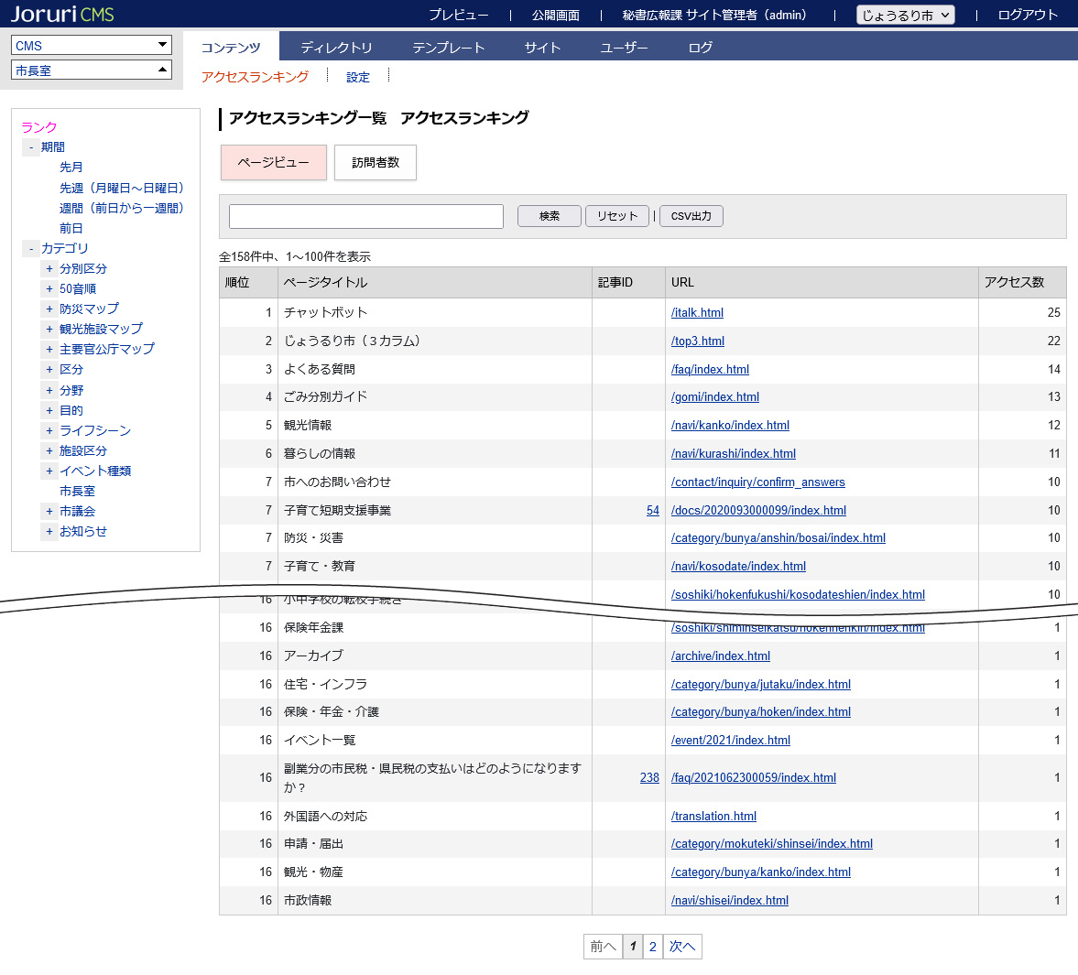

1-1アクセスランキングコンテンツの作成とディレクトリ
新規にアクセスランキングコンテンツを作成したあとは、ディレクトリの作成を行う必要があります。
コンテンツとディレクトリを紐づけし公開することにより利用者が閲覧することができます。
アクセスランキングで集計表示されるのは次の４通りです。
- 前日
- 先週（月曜日～日曜日）
- 先月
- 週間（前日から一週間）

ディレクトリ
紐づける

アクセスランキング
コンテンツ

アクセスランキングのディレクトリの階層は次のとおりです。

ディレクトリ
アクセスランキングindexページは次のとおりです。
固定ページ
アクセス
ランキングindex
ディレクトリ
先週
（月曜日～日曜日）
ディレクトリ
前日
ディレクトリ
先月
ディレクトリ
週間
（前日から一週間）
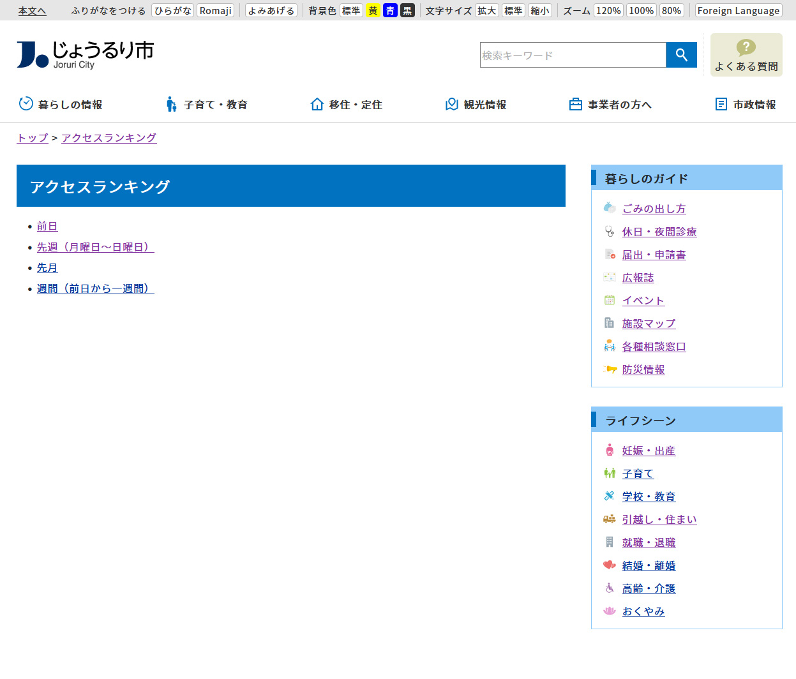

1-2アクセスランキングコンテンツへのアクセス
この項目ではアクセスランキングコンテンツおよびディレクトリが作成完了していることを前提として、コンテンツの操作方法などを説明します。

(1)「コンテンツ」をクリックします。
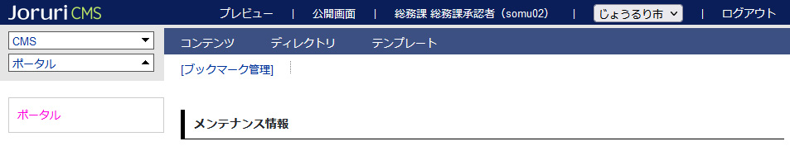

(2)コンテンツの一覧画面が表示されます。表示されるコンテンツはサイトによって異なります。
「アクセスランキング」コンテンツ名をクリックします。
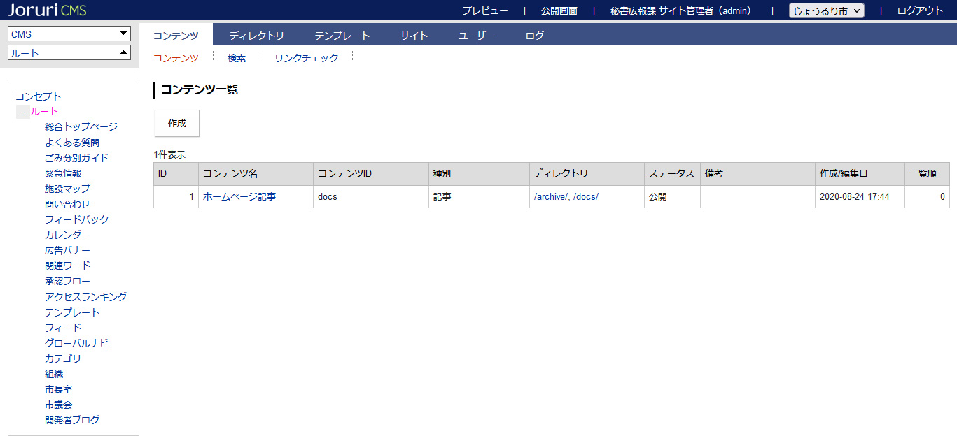

(3)コンテンツ一覧が表示されます。
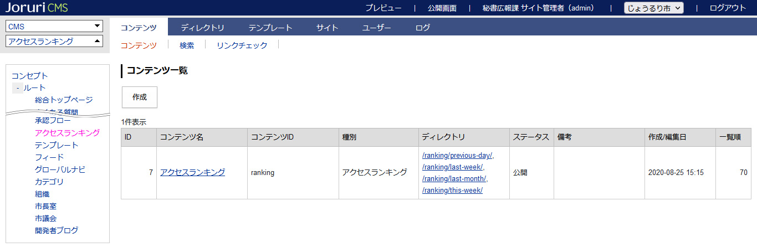
(4)行をクリックします。選択した行全体に色がつきます。
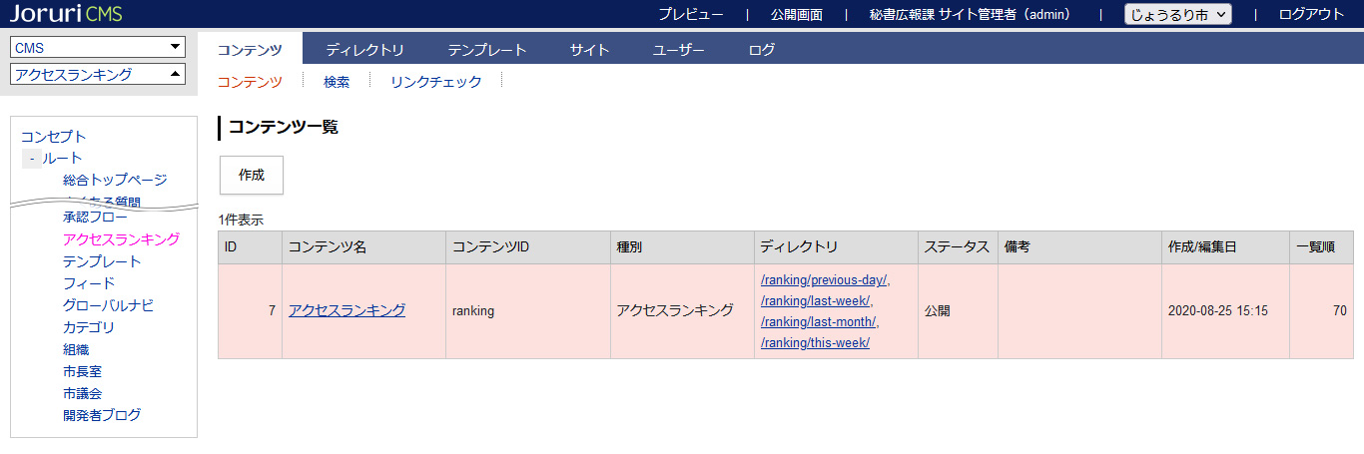

(5)アクセスランキング一覧が表示されます。
表示されるページタイトルなどはサイトによって異なります。

1-3アクセスランキング一覧
[2]
[1]
[5]
[4]
[3]

[1]期間 | 左メニューから絞り込んだ期間でのランキングが表示されます。
[2]ページビュー | ページビュー（PageView）の略語です。ユーザーがページを閲覧した回数のことです。
[3]訪問者数 | サイトを訪問したユーザー数のことです。
[4]検索/リセット | 特定の単語で検索することができます。リセットで検索フォームに入力した特定の単語および検索結果をリセットすることができます。
[5]CSV出力 | CSVファイルが出力されます。

[2] 設定
アクセスランキングを使用するには、そのサイトのGoogleアナリティクスを管理しているGoogleアカウントが必要です。
またサイト管理者、システム管理者のみ設定することができます。

2-1設定へのアクセス
この項目ではアクセスランキングコンテンツおよびディレクトリが作成完了していることを前提として、設定の操作方法などを説明します。
(1)行をクリックします。選択した行全体に色がつきます。

(2)「設定」をクリックします。

(3)設定一覧が表示されます。
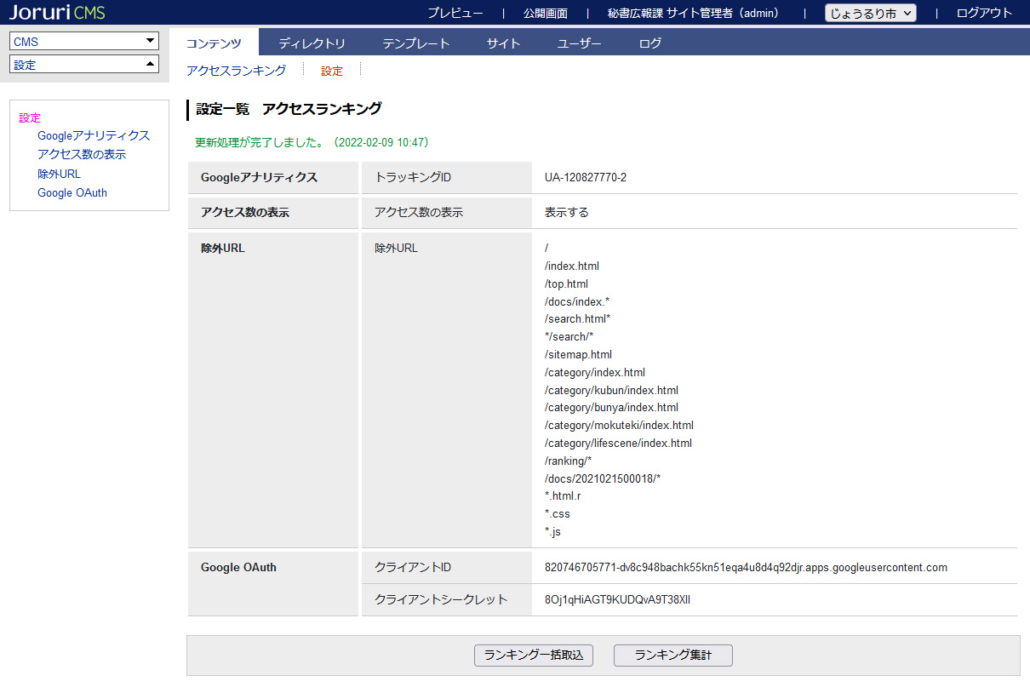

2-2設定 トラッキングID
(1)対象サイトのGoogleアナリティクスを管理しているGoogleアカウントでログインし、管理からトラッキングIDをコピーします。
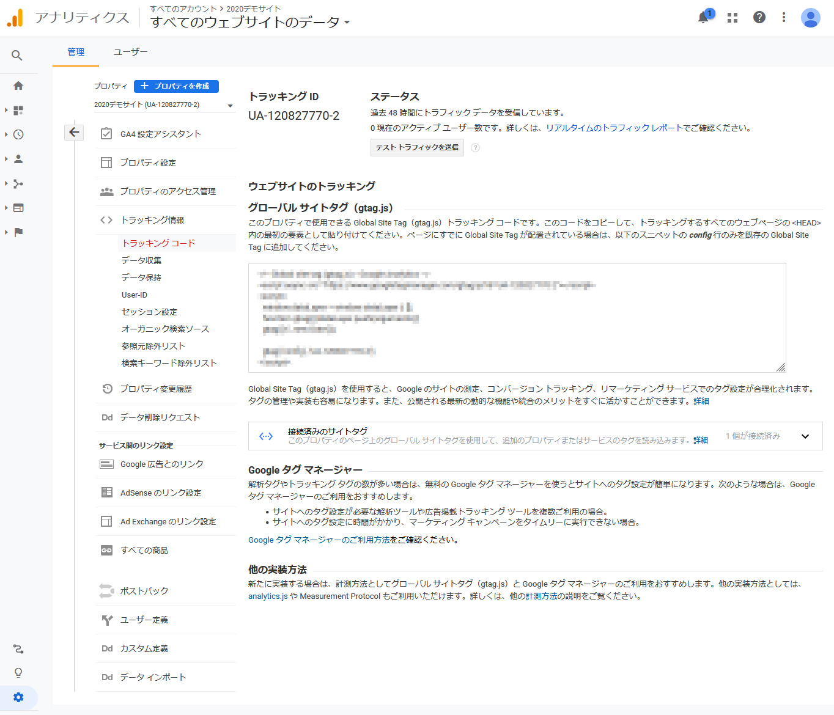

(2)アクセスランキングの設定に貼り付けます。登録をクリックします。
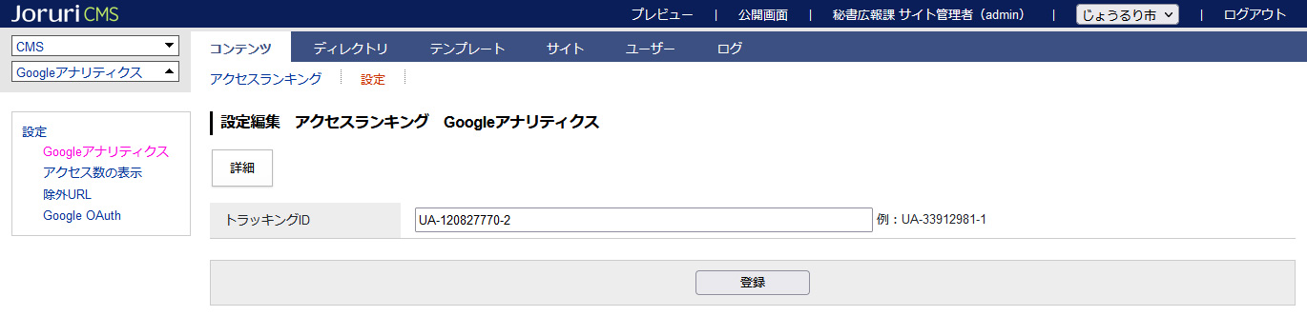

(4)設定が完了しました。
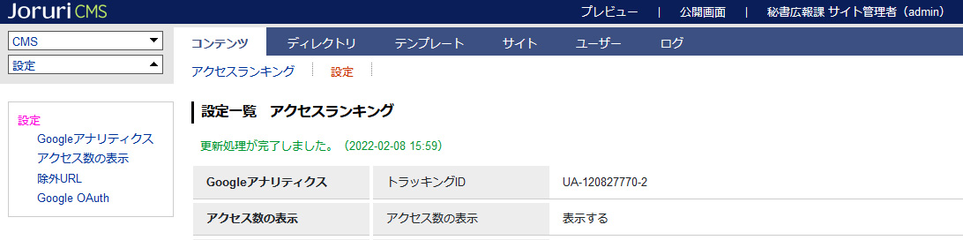

2-3設定 アクセス数の表示
(1)公開画面側のアクセス数を表示するか非表示にするかを選択できます。
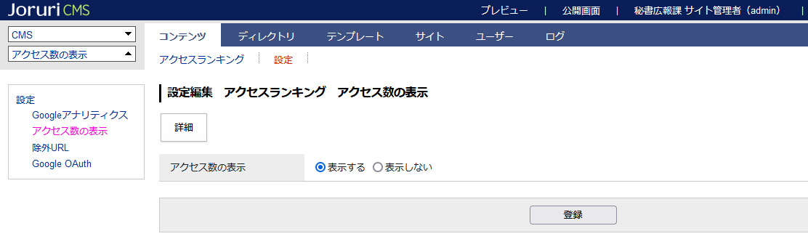
アクセス数の非表示（公開画面側）
アクセス数の表示（公開画面側）

2-4設定 除外URL
(1)ランキング集計から除外したいファイル名を入力します。
ドメイン部分を省略し、自身のファイル位置を”./”で記入してください。
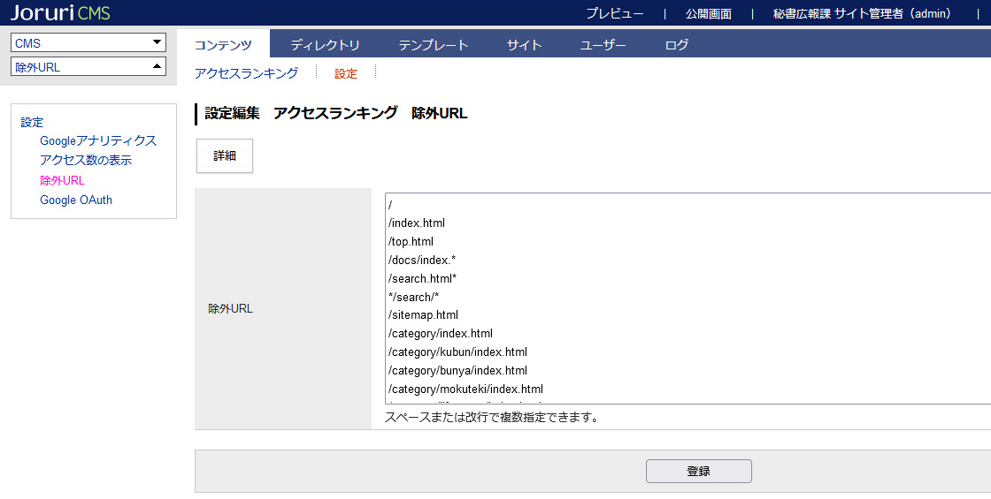

2-2設定 Google OAuth
対象サイトのGoogleアナリティクスを管理しているGoogleアカウントでログインし、Google APIsでOAuth2.0クライアントIDを作成します。

Google APIs ＞ 認証情報
https://console.developers.google.com/apis/credentials

(1)Google APIs ＞ 認証情報で「認証情報を作成」をクリックします。
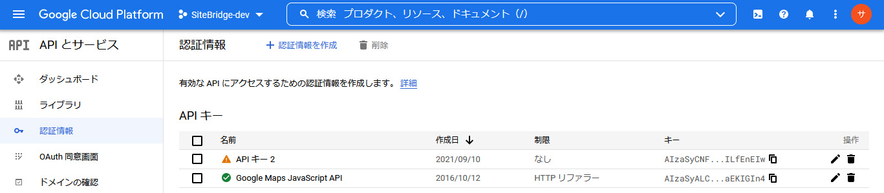

(2)OAuthクライアントIDを選択します。
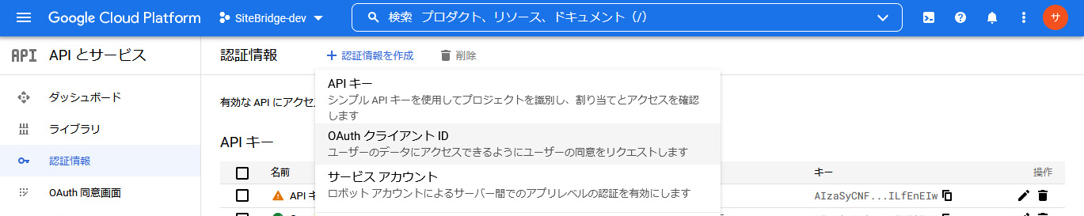

(3)アプリケーションの種類は「デスクトップアプリ」を選択します。
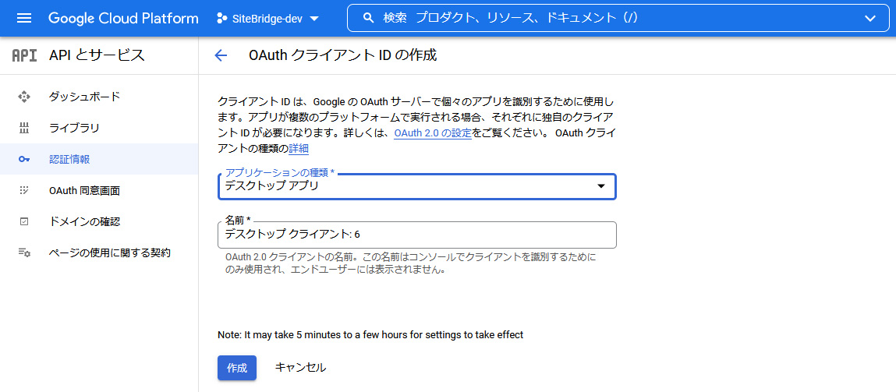

(4)クライアントIDとクライアントシークレットをコピーします。
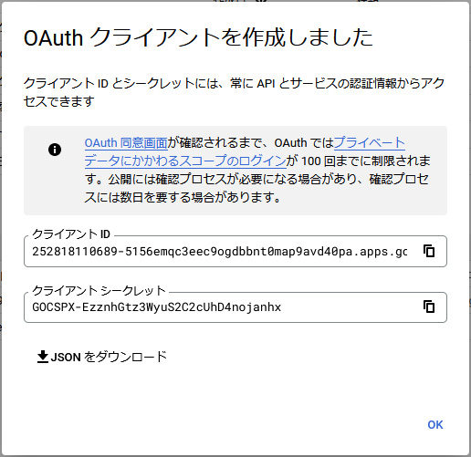

(5)アクセスランキング設定のGoogle OAuthにクライアントIDとクライアントシークレットを入力して「登録」をクリックします。
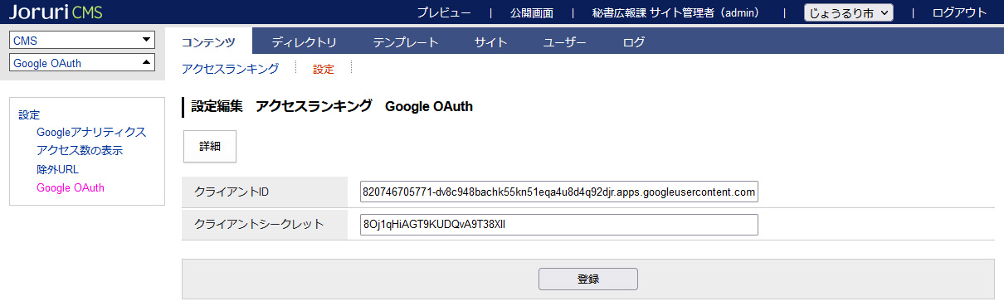

2-5設定 認証コード
(1)「認証コードを取得する」をクリックします。
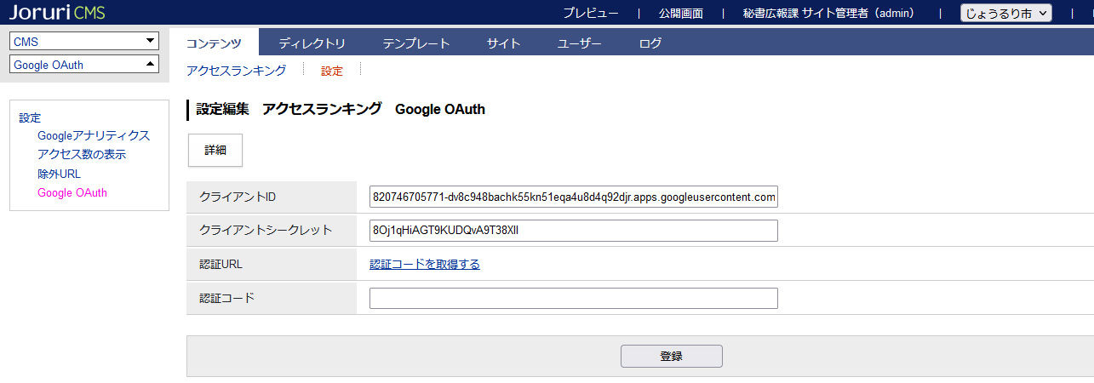

(2)サイトのアナリティクスを管理しているGoogleアカウントを選択します。
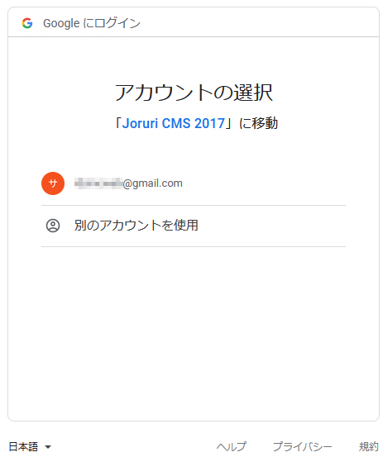

(3)「詳細」をクリックし「Joruri CMS 2017（安全ではないページ）に移動」をクリックします。
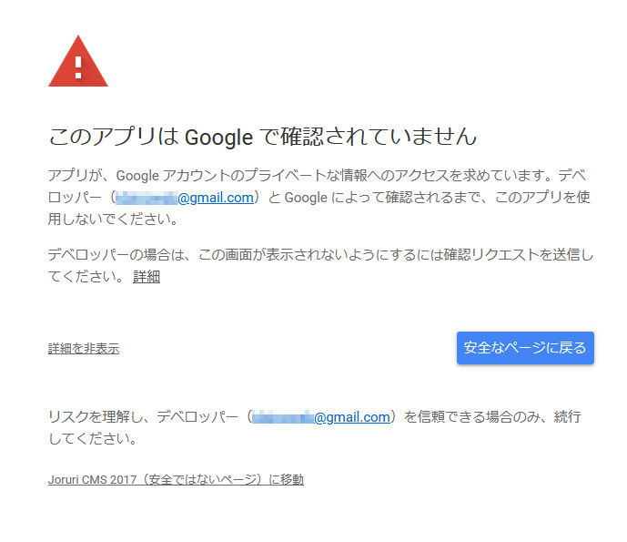

(4)「続行」をクリックします。
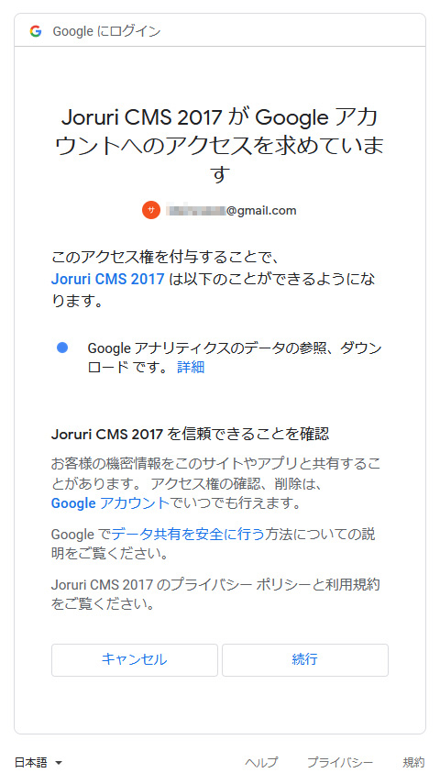
(5)コードをコピーします。
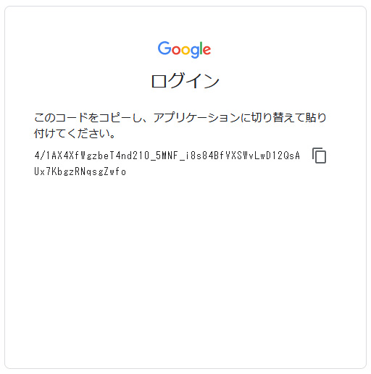

(6)認証コードを貼り付けます。
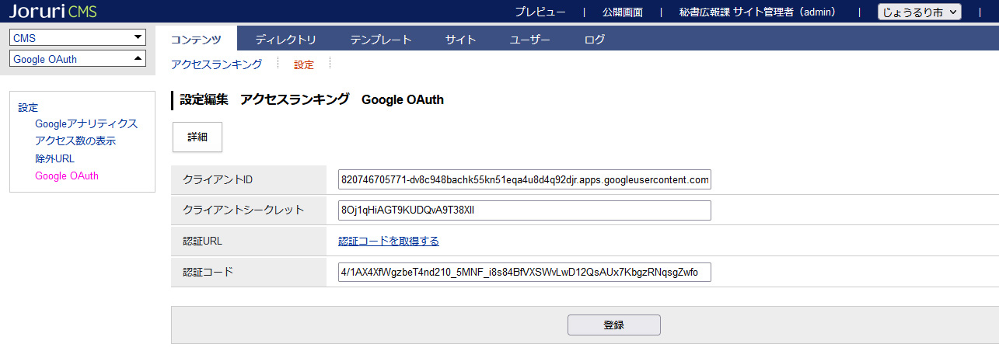

2-6設定 ランキング一括取込とランキング集計
(1)「ランキング一括取込」の後に「ランキング集計」を実行します。

(2)ランキングが表示されます。

